Filmübung: Das Binnenschiff als umweltfreundliche Transportalternative

Im Video „Das Binnenschiff als umweltfreundliche Transportalternative“ (online unter https://youtu.be/PtRP9LWogI0) werden interessante Zahlen, Daten und Fakten zur Binnenschifffahrt und der Wasserstraße Donau veranschaulicht. Die folgenden kurzen Übungen beschäftigen sich mit den Inhalten aus dem Video.

- Kreuzt bei den folgenden Aussagen an, ob sie richtig (R) oder falsch (F) sind.
1. | Der LKW verursacht den höchsten CO2-Ausstoß aller Landverkehrsmittel. | R | F
2. | Ein Binnenschiff kann nur geringe Mengen an Gütern transportieren. | R | F
3. | Die Binnenschifffahrt ist in Europa das umweltfreundlichste Verkehrsmittel. | R | F
4. | Die Auslastung eines Binnenschiffs hängt von den Fahrwasserverhältnissen ab. | R | F
5. | Insgesamt macht der Transport von Erzen, mineralischen Rohstoffen, land- und forstwirtschaftlichen Produkten, Nahrungsmitteln und Erdölerzeugnissen 75% des Gesamttransportaufkommens auf der österreichischen Donau aus. | R | F

- Ordnet den Diagrammen die richtigen Aussagen zu. Die blau dargestellten Prozentanteile entsprechen den gesuchten X%.
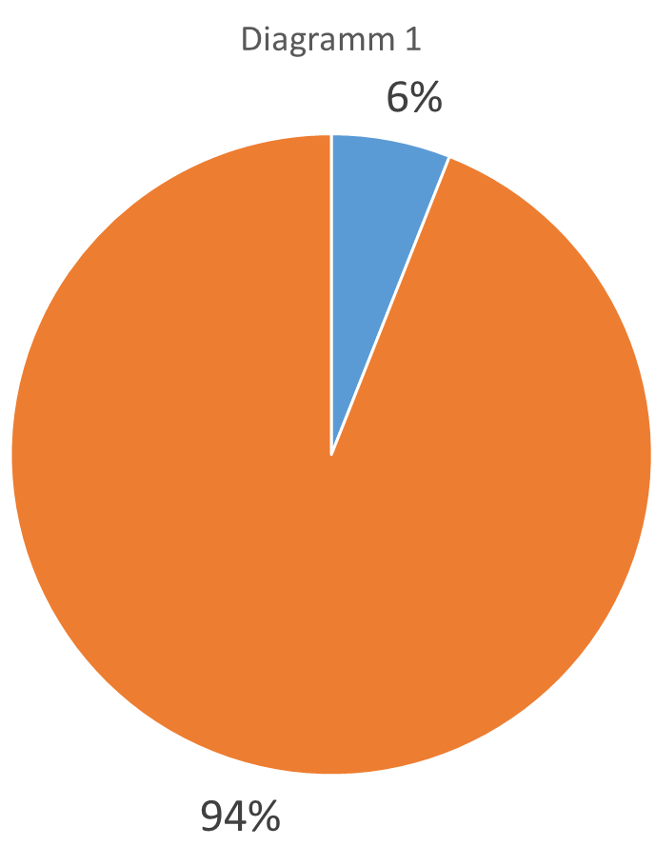
X% aller europäischen Transporte werden mit dem LKW durchgeführt.
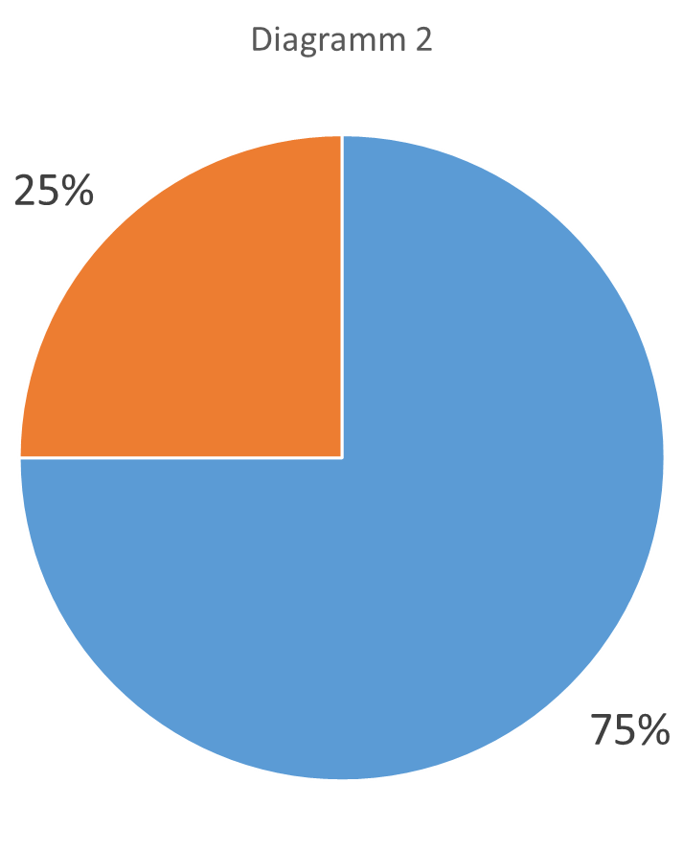
Der Auslastungsgrad der Donau liegt bei X%
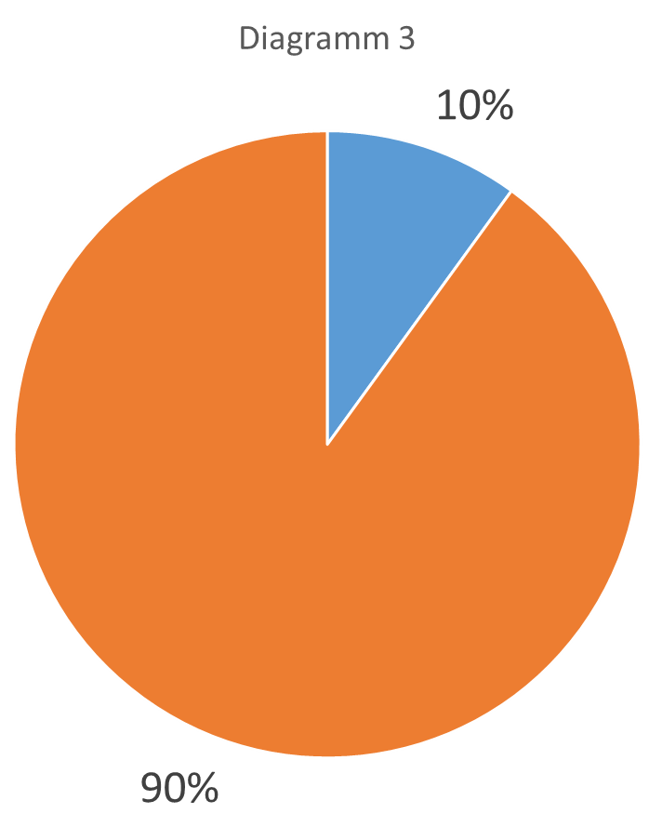
Das Binnenschiff hat europaweit nur einen Anteil von X% am Güterverkehrsaufkommen.

- Entscheide welche der folgenden Güter für einen Transport mit dem Binnenschiff geeignet sind und welche eher nicht. Markiere sie entsprechend mit einem oder einem .

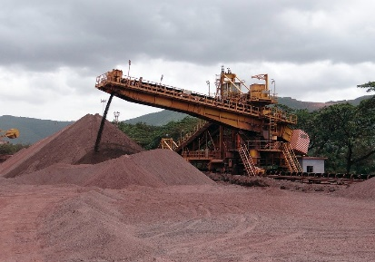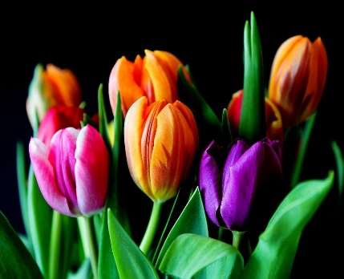
Eisenerz Schnittblumen

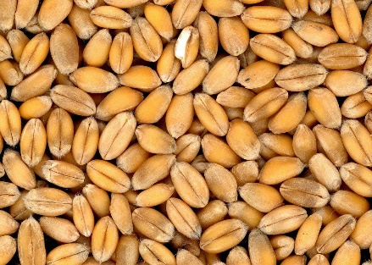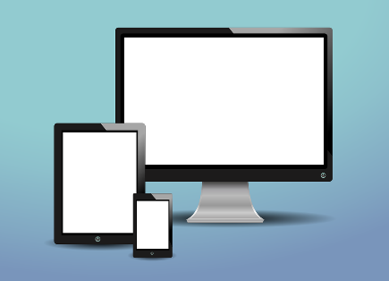
Massengüter z.B. Getreide Unterhaltungselektronik

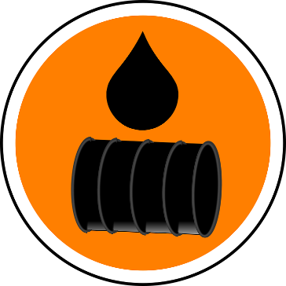
Zeitkritische Produkte Erdölerzeugnisse

Bildquelle für sämtliche Bilder: pixabay

